

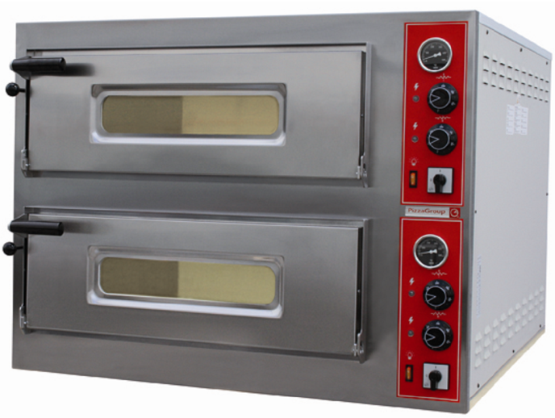

Печь для пиццы

PIZZA GROUP ENTRY

Руководство по эксплуатации

ВНИМАТЕЛЬНО изучите данное руководство и храните его в доступном месте!

СОДЕРЖАНИЕ

1. ВВЕДЕНИЕ | 3
2. НАЗНАЧЕНИЕ | 3
3. ТЕХНИЧЕСКИЕ ХАРАКТЕРИСТИКИ | 3
4. КОМПЛЕКТАЦИЯ | 3
5. ТРАНСПОРТИРОВКА | 3
6. УСТАНОВКА | 4
7. ЭКСПЛУАТАЦИЯ | 7
8. ОБСЛУЖИВАНИЕ И УХОД | 10
7. МЕРЫ БЕЗОПАСНОСТИ | 11
8. ГАРАНТИЙНЫЕ ОБЯЗАТЕЛЬСТВА | 12
9. КОНТАКТНАЯ ИНФОРМАЦИЯ | 12
ПРИЛОЖЕНИЕ

Производитель на свое усмотрение и без дополнительных уведомлений может менять комплектацию, внешний вид и технические характеристики модели.

- ВВЕДЕНИЕ

1.1. Настоящее руководство по эксплуатации предназначено для ознакомления с конструкцией, принципом действия, техническим обслуживанием печей для пиццы PIZZA GROUP.
1.2. Прежде чем приступить к работе, внимательно ознакомьтесь с настоящим руководством.
2. НАЗНАЧЕНИЕ

2.1. Профессиональная электрическая печь для пиццы PIZZA GROUP ENTRY предназначена для выпечки пиццы. Печь для пиццы PIZZA GROUP ENTRY предоставляет совершенно новые технологии в приготовлении различных блюд. Применяется в кафе, пиццериях.

3. ТЕХНИЧЕСКИЕ ХАРАКТЕРИСТИКИ

Модель | ENTRY4 | ENTRY6 | ENTRY8 | ENTRY9 | ENTRY12 | ENTRY6L | ENTRY12L | ENTRY18
Количество тепловых камер,  шт. | 1 | 1 | 2 | 1 | 2 | 1 | 2 | 2
Максимальная температуры, ^{о}С | 450 | 450 | 450 | 450 | 450 | 450 | 450 | 450
Диаметр пиццы, мм | 300 | 300 | 300 | 300 | 300 | 300 | 300 | 300
Кол. пиц.,шт | 4 | 6 | 8 | 9 | 12 | 6 | 12 | 18
Параметры электросети, В/Гц/кол.фаз | 380/50/3 | 380/50/3 | 380/50/3 | 380/50/3 | 380/50/3 | 380/50/3 | 380/50/3 | 380/50/3
Мощность, кВт | 5,6 | 7,2 | 11,2 | 11,4 | 14,4 | 8,04 | 16,08 | 22,8
Габариты, мм | 980х930  х420 | 980х1210  х420 | 980х930  х750 | 1305х1210  х420 | 980х1210х750 | 1305х920  х420 | 1305х920  х750 | 1305х1210  х750
Вес, кг | 88 | 115 | 152 | 153 | 218 | 122 | 232 | 274

4. КОМПЛЕКТАЦИЯ

НАИМЕНОВАНИЕ | КОЛИЧЕСТВО (шт.)
Руководство | 1
Печь для пиццы серии PIZZA GROUP ENTRY | 1

5.Транспортировка

Печь для пиццы (далее по тексту - оборудование) доставляется в закрытой картонной упаковке на деревянном поддоне, который можно передвигать с помощью вилочных погрузчиков или других погрузо-разгрузочных средств. В комплекте с оборудованием доставляются все необходимые комплектующие, упакованные в закрытой упаковке,

прикрепленной к деревянному поддону. Избегайте резких движений. Убедитесь в том, что параметры погрузо-разгрузочных средств позволяют производить транспортировку данного оборудования.

6.Установка

ПЕРЕД УСТАНОВКОЙ ОБОРУДОВАНИЯ.

- Запрещается осуществлять подключение к электросети с помощью временного или неизолированного кабеля.
- Перед подключением проверьте заземление электрической системы.
- Используется индивидуальные электропредохранители и другие устройства защиты.

ПОДГОТОВКА К УСТАНОВКЕ ОБОРУДОВАНИЯ.
Оборудование должно быть размещено на ровной, прочной поверхности.
Операции по монтажу и демонтажу оборудования должны проводиться специалистами сервисного центра.
Перед монтажом оборудования, необходимо:
- Не выполнять монтаж/демонтаж оборудования в необлагоприятных условиях.
- Перед установкой обороудования необходимо проверить работу всех предохранительных устройств.
- Использовать специальные защитные перчатки и обувь.
- Пользоваться электрически изолированными рабочими инструментами.

РАЗМЕЩЕНИЕ ОБОРУДОВАНИЯ.
Убедитесь в том, что оборудование размещено на ровной и прочной поверхности.
После распаковки оборудования, разместите его на подготовленную поверхность, принимая во внимание минимальные расстояния (рис.2). Снимите защитную упаковку и пленку (F) (рис.1). Не рекомендуется использовать для этого инструменты, способные повредить поверхность оборудования.

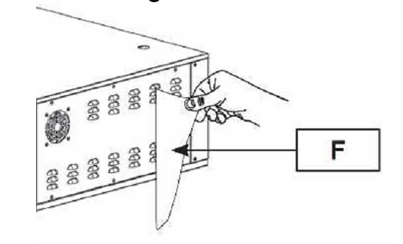

Рис.1

На рис.2 показаны минимальные расстояния между оборудованием и другими объектами. Следует учитывать то, что эти расстояния необходимы для осуществления чистки, технического обслуживания и правильной эксплуатации.
 Расстояние между оборудованием и стеной или другими объектами должно составлять не менее 20 см.

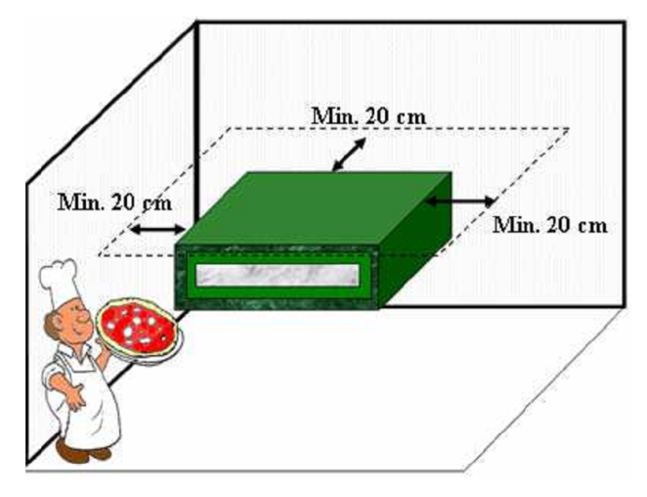

Рис.1

ПОДКЛЮЧЕНИЕ ОБОРУДОВАНИЯ К ЭЛЕКТРОСЕТИ.
Данное оборудование не оснащено кабелем электропитания. При подключения к электросети, автоматический выключатель должен иметь зазор между контактами 3 мм. Подключая оборудование к электросети, выполните следующие действия:
- Поднимите крышку соединительной коробки.
- Подключите силовой кабель к соединительной коробке.
Силовой кабель должен иметь требуемое поперечное сечение.

Одна тепловая камера Две тепловых камеры
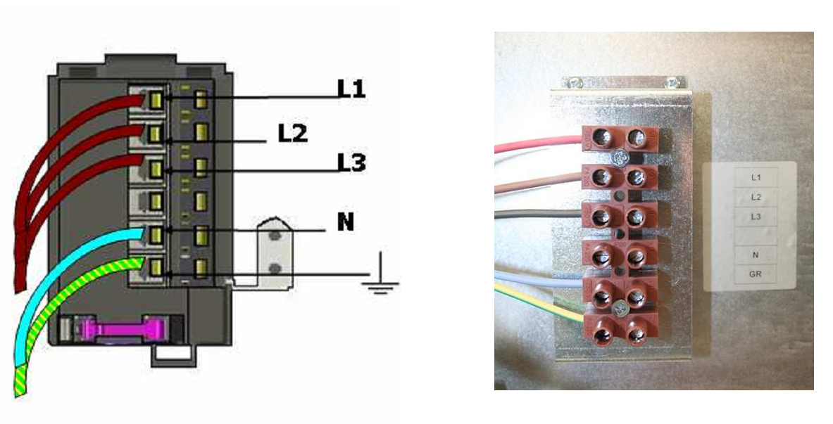
Рис.3 Рис.4

Электрическая розетка должна находиться в легкодоступном месте.

Электрическая вилка также должна быть легкодоступна.

Соблюдайте необходимое расстояние между оборудованием и розеткой во избежание возникновения напряжения в силовом электрокабеле.
В случае повреждения силового кабеля квалифицированный специалист должен заменить его на новый.

ЗАЗЕМЛЕНИЕ ОБОРУДОВАНИЯ.
Электрическая схема оборудования оснащена заземлением. Оборудование должно быть частью эквипотенциальной системы. Подключения должно осуществлять на клемме со специальным символом. Площадь сечение эквипотенциального провода должен быть 10 мм². Эквипотенциальный символ обозначен следующим образом .

7.Эксплуатация

ПЕРЕД ЭКСПЛУАТАЦИЕЙ ОБОРУДОВАНИЯ.
Помещение, в котором хранится и эксплуатируется оборудование, должно иметь следующие характеристики:
- Помещение должно быть сухим.
- Вентиляция и освещение в помещение должны соответствовать стандартам гигиены и безопасности.
- Поверхность пола в помещении должна быть плоской и прочной.
- Запрещается размещать какие-либо предметы вблизи оборудования, препятствующие его вентиляции.

При эксплуатации оборудования необходимо:
- Следовать указаниям настоящей инструкции.
- Не удалять и не производить самостоятельно замену предохранительных устройств.
- Не оставлять оборудование без присмотра во время работы.
- Уделять внимания мерам предосторожности и сообщениям, возникающим на дисплее оборудования.

Надписи на оборудовании, предупреждающие о возникновение возможных неполадок, должны быть легкодоступны.

- После окончания рабочего цикла, перед чисткой и техническим обслуживанием, необходимо обесточить оборудование.

ПАНЕЛь управления
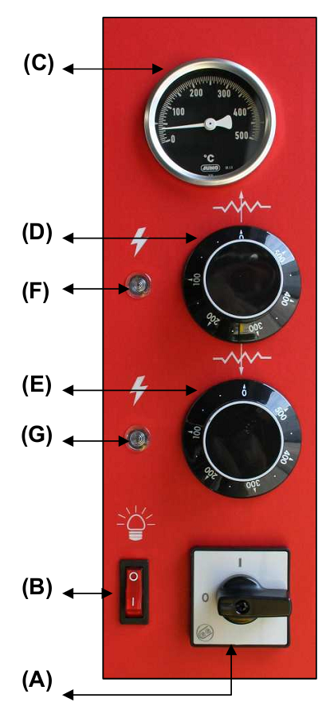

Рис.5
(А) - Главный переключатель.
(B) - Переключатель освещения в рабочей камере.
(C) - Аналоговый контрольный термометр.
(D) - Термостат для регулирования верхней зоны.
(E) - Термостат для регулирования нижней зоны.
(F) – Световой индикатор верхних нагревательных элементов.
(G) – Световой индикатор нижних нагревательный элементов.

ПЕРВОЕ ВКЛЮЧЕНИЕ ОБОРУДОВАНИЯ.
Во время первого включения оборудования рекомендуется прогреть обрудование для того, чтобы избавиться от неприятных запахов, вызванных испарениями огнеупорных камней и внутренними металлическами комплекующими.

АЛГОРИТМ ДЕЙСТВИЙ:
- Откройте воздушный клапан.
- Проверьте подключение оборудования к сети и установите главный переключатель на позицию «1».
- Включите пустое оборудование примерно на 8 часов при температуре 300 °C.

АЛГОРИТМ ВКЛЮЧЕНИЯ ОБОРУДОВАНИЯ.
После подключения оборудования к сети установите главный переключатель (А) на позицию «1». Дисплей аналогового контрольного термометра отображает фактическую среднюю температуру в тепловой камере оборудования. Вращайте регуляторы термостата (D) и (E) для достижения необходимой температуры. В этом случае верхние и нижние нагревательные элементы находятся в рабочем состоянии, соответствующие световые индикаторы активны.

РЕКОМЕНДАЦИИ ПО ПРИГОТОВЛЕНИЮ ПИЩИ.
Не рекомендуется установливать точные параметры температуры и времени ввиду различных особенностей и характеристик продуктов.
Как правило, время и температура приготовления пиццы и других продуктов зависит от толщины и формы теста, количества и качества других ингридиентов. Перед эксплуатацией

рекомендуется приготовить пробную выпечку с целью диагностики характеристик оборудования.

Оптимальный выбор температуры и времени приготовления пиццы в большей степени зависит от опыта оператора.

Производитель рекомендуется выпекать пиццу при средней температуре 310 °C за 3 минуты.
Для достижения лучшего результата и для оптимальной эксплуатации оборудования придерживайтесь следующих рекомендаций:

1). Перед эксплуатацией оборудование должна прогреться в течение одного часа при следующих температурах:
Верхние нагревательные элементы→300 °C.
Нижние нагревательные элементы→250 °C.

2). Во время первого выпекания пиццы придерживайтесь выше указанных параметров.

3). После приготовления первой пиццы, установите следующие параметры температуры:
Верхние нагревательные элементы→320 °C.
Нижние нагревательные элементы→300 °C.
Далее при последующем приготовлении пиццы придерживайтесь данных параметров.

4). Если температуру в оборудовании нужно просто поддержать (без выпекания пиццы) установите параметры температуры, указанные в пункте 1).

5). Для настройки режима приготовления пиццы выполните алгоритм действий, начиная с пункта 2).

Для достижения оптимального результата оставляйте 20 % поверхности печи (огнеупорных камней) свободными. Это улучшает испарения воды, возникающей во время запекания. Также, для лучшего испарения водных масс, возможно открыть выпускной клапан.

Для достижения лучшего результата при приготовлении пищи рекомендуется периодически менять место расположения пиццы на огнеупорных камнях. Это позволяет огнеупорным камням высыхать.

РАБОЧИЙ ЦИКЛ.
Во время рабочего цикла настройки температуры оборудования могут быть изменены. Процесс приготовления пиццы может контролироваться с помощью внутреннего освещения печи (В).
После того, как температура в печи достигла необходимой, возможно поставить пиццу для приготовения в оборудование, выполняя следующие действия:
- Откройте дверцу оборудования с помощью ручки.
- Для подсветки камеры печи установите кнопку освещения (В) на позицию «1».
- Поместите пиццу в оборудование.
- Закройте дверцу тепловой камеры с помощью ручки. Контролируйте процесс приготовления через стекло дверцы.
- По окончанию приготовления, откройте дверцу оборудования с помощью ручки и выньте готовый продукт.

Открывая дверцу тепловой камеры во время работы печи держитесь на безопасном расстоянии во избежание получения ожогов.

Избегайте ожогов, используя подходящие приспособления для перемещения пиццы в тепловую камеру оборудования и обратно.

Не оставляйте дверцу открытой во время рабочего цикла - это может вызвать понижение температуры в камере.

Избегайте попадания масла и жира на нижнюю поверхность печи: вследствие высокой температуры масло может загореться.

ИСПОЛЬЗОВАНИЕ ВОЗДУШНОГО КЛАПАНА.
В случае необходимости воспользуйтесь воздушным клапаном. С помощью воздушного клапана оператор может регулировать движение воздушных потоков в камере печи, не открывая дверцу камеры и сохраняя нужную температуру. Рекомендуется закрывать воздушный клапан во время прогрева оборудования. В этом случае необходимая температура устанавливается в короткий срок.
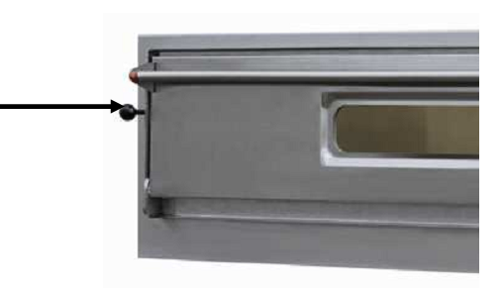
Рис.6

ВЫКЛЮЧЕНИЕ ОБОРУДОВАНИЯ.
Для отключения оборудования установите главный переключатель (А) на позицию «0».

УСТРАНЕНИЕ НЕИСПРАВНОСТЕЙ.

Неисправность. | Возможные причины. | Устранение неисправности.
Оборудование не нагревается, не смотря на то, что температура установлена корректно. Световые индикаторы нагревательных элементов неактивны. | Главный переключатель выключен (установлен на позицию «0»). | Установите главный переключатель на позицию «1».
Оборудование не нагревается, не смотря на то, что температура установлена корректно и главный переключатель находится на позиции «1». Световые индикаторы нагревательных элементов неактивны. | Напряжение в сети отсутствует. | Проверьте общий контактор, розетку, вилку и питающий электрокабель.
Аналоговый термометр не фиксирует увеличение температуры, не смотря на то, что нагревательные элементы фунционируют корректно. | Аналоговый термометр неисправен. | Проверьте и в случае необходимости замените термометр.
Лампочка в тепловой камере не работает. | Лампочка перегорела. | Замените лампочку.
Лампочка в тепловой камере не работает. | Включатель лампочки неисправен. | Замените включатель лампочки.
Лампочка в тепловой камере не работает. | Лампочка не подключена к электричеству. | Проверьте напряжение в электрической лампочке.
Дверца оборудования закрыта, но испарения выходят из печи. | Воздушный клапан закрыт. | Откройте воздушный клапан и проверьте его функционирование.
Тепловая камера оборудования не нагревается. | Установленная температура слишком низкая. | Установите температуру корректно.
Тепловая камера оборудования не нагревается, не смотря на то, что температура установлена корректно. | Один или несколько нагревательных элементов повреждены. | Замените неисправные нагревательные элементы.
Температура в оборудовании выше установленной. | Датчик термостата или контакты термостата неисправны. | Проверьте и в случае необходимости замените термостаты.
Дверца оборудования не закрывается корректно. | Пружина на дверце ослабла. | Снимите левую часть панели и замените пружину.

8. ОБСЛУЖИВАНИЕ И УХОД

Перед осуществлением технического обслуживания и чистки оборудования соблюдайте следующие меры предостороженности:
- Убедитесь в том, что оборудование отключено от электросети и охлаждено.
- Убедитесь в том, что оборудование не может внезапно включиться, выньте вилку из розетку.
- Осуществляя техническое обслуживание пользуйтесь специальными приспособлениями и устройствами.
- После завершения технического обслуживания подключите оборудование к электросети.

ПЕРИОДИЧЕСКОЕ ТЕХНИЧЕСКОЕ ОБСЛУЖИВАНИЕ.
Для достижения оптимального результата и с целью продления эксплутационного срока оборудования, регулярно чистите оборуддование.

Запрещается использовать химические вещества, не предназначенные для чистки кухонного оборудования, а также абразивные и коррозийные вещества. Не рекомендуется чистить оборудование под прямыми струями воды, с помощью жестких и абразивных инструментов (стальная стружка), способных повредить поверхность оборудования.

ЧИСТКА ВНУТРЕННЕЙ КАМЕРЫ ПЕЧИ.
Необходимо чистить оборудование после окончания каждого рабочего цикла.
Перед началом чистки оборудования нагрейте печь до 350 °C в течение 60 минут (верхние и нижние нагревательные элементы - 350 °C) – это усилит шлаковую карбонизацию. Затем выключите печь, дождитесь пока температура упадет до 100 °C (оптимальная температура для чистки). Далее обесточьте оборудование. В перчатках и защитной одежде прочистите поверхность камеры с помощью щетки из натурального волокна. Отсоедините пригоревшую пищу с огнеупорных камней щеткой и затем удалите шлам из печи с помощью пылесоса. Протрите огнеупорные камни влажной тканью.

ЧИСТКА ВНЕШНЕЙ ПОВЕРХНОСТИ ПЕЧИ.
Чистка внешней поверхности печи (панель управления, стеклянная дверца и т.д.) должны проводиться при обесточенном, охлажденном оборудовании. Воспользуйтесь мягкой губкой, смоченной в воде или нейтральным моющим средством.
Запрещается использовать химические вещества, не предназначенные для чистки кухонного оборудования, абразивные и коррозийные вещества. Не рекомендуется чистить оборудование под прямыми струями воды - это может повредить элементы электрической схемы.
Если оборудование не будет использоваться в течение длительного времени (выходные, каникулы и т.п.), необходимо отключить его от электросети и тщательно очистить.
Если в течение гарантийного срока оборудование вышло из строя, обратитесь в сервисный центр.

9. МЕРЫ БЕЗОПАСНОСТИ
При подключении оборудования проверьте соответствие параметров внешней электросети и оборудования.
ВНИМАНИЕ: оборудование должно быть заземлено!
Не тяните за электрошнур, в противном случае может произойти короткое замыкание.
Не оставлять включенное оборудование без присмотра.
Запрещается проводить работы по обслуживанию оборудования, не отключив его от электросети.
Не допускается использование оборудования не по назначению.
При работе с оборудованием рекомендуется носить специальную рабочую одежду.
При возникновении любых неисправностей следует обращаться к специалистам сервисного центра.

10.ГАРАНТИЙНЫЕ ОБЯЗАННОСТИ

Оборудование подключается специалистами сервисного центра.

Фирма-производитель оборудования гарантирует надежное качество изделия при условии соблюдения технических и эксплуатационных требований, изложенных в настоящем руководстве.
Гарантия на оборудование действует в течение 1 года.
Заводские дефекты в течение гарантийного срока устраняются бесплатно специалистами службы сервиса. Ремонт оборудования проводится в сервисном центре компании «Клён» - ООО «Клен-сервис». По согласованию с ООО «Клен-сервис» гарантийный ремонт может производиться другими сервисными центрами, имеющими соответствующие разрешительные документы на выполнение ремонта.
Негарантийный ремонт производится по расценкам сервисного центра.
Условия гарантии указаны в гарантийном талоне.
Фирма-поставщик не несет ответственности за неисправности оборудования, возникшие по вине пользователя.

11. КОНТАКТНАЯ ИНФОРМАЦИЯ

ООО «Клен» | г. Москва, ул. Академика Челомея, д.3  Телефон: (495) 925-00-87,  8-800-200-00-87
Сервисный центр ООО «Клен-Сервис» | г. Москва, 127282, Москва, м. "Медведково", ул. Чермянская, д. 12, стр. 9-10.  Тел./факс: (495) 580-75-59

Приложение

КОМПЛЕКТУЮЩИЕ ОБОРУДОВАНИЯ
